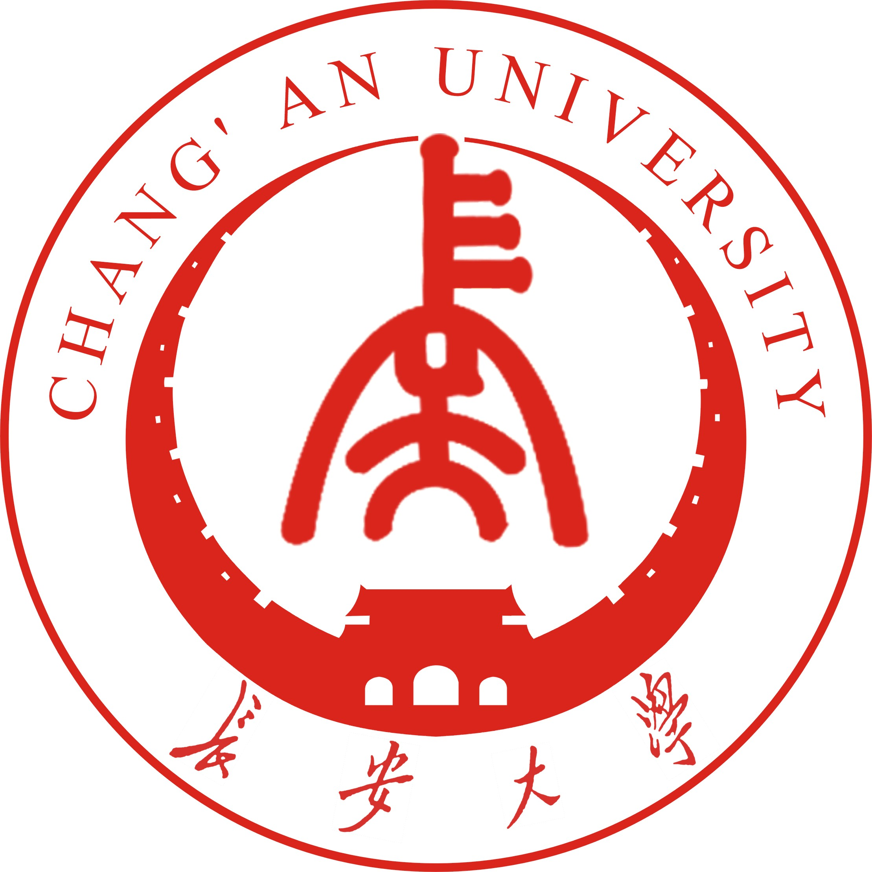
关于选派优秀学生参加国际游学夏令营的通知
中国长安大学 澳大利亚格利菲斯大学

校属各学院：

为适应21世纪高等教育国际化的新形势，推进我校国际化办学战略的实施，探索国际间联合培养高级专门人才的新模式，引进并共享国外优质教育资源，根据我校与澳方协议，特选拔我校部分优秀学生赴澳参加中澳国际学生暑期游学夏令营。

一、选派条件
1.政治思想好、热爱祖国、品学兼优、身体健康，具有较高的综合素质和较强的独立工作及生活能力；
2.有较好的英语听、说、读、写能力（报名后通过选拔考试）；
3.学生家长有经济支付能力，能够负担学生在国外的生活及其他费用；
4.学生本人自愿，遵守学校派出的有关规定和要求。

二、夏令营活动内容
1．专业学习。作为国际营员将旁听澳州大学课堂教学。参与具体的专业学习，感受国外优质教育资源。与澳方大学生交朋友，结对子，促进中澳大学生友谊。优秀者可以了解并申请奖学金，为以后出国留学深造奠定基础；
2．语言强化。参加由澳洲大学老师授课的英语及文化实践课程，学习完毕将获得澳洲大学的结业证书；
3. 文化体验。每位学生将住在由澳方安排的澳洲家庭，提供住宿及用餐。近距离体验澳洲人民的文化生活。
4. 旅游参观。营员将参观访问布里斯班、黄金海岸悉尼，堪培拉等澳洲城市。在体验澳洲优美的自然风光之余，营员还将参加系列澳洲文化旅游活动。

三、时间安排
1. 夏令营为期四周，自2010年7月10日至2010年8月4日
2. 所有营员出国前将由国际教育学院统一培训语言与交流技巧一周

四、报名时间及地址
2010年5月20日之前，持本人有效护照及学院推荐表统一报名到长安大学国际教育学院报名。
网上在线报名www.caugj.com 长大留学网

五、联系电话
029-82337373 13891820713 张老师

六、澳洲学校简介：
格里菲斯大学是以澳大利亚前首席大法官、昆士兰州前总理Griffith爵士的名字命名的，是澳大利亚一所世界知名的国立大学。自成立至今, 一直都被公认为是澳大利亚最好的高等教育学府之一。格里菲斯大学除了其环境科学、酒店及旅游管理在亚太地区占领先地位之外，它还拥有全澳顶尖的音乐学院（原昆州音乐学院）和昆士兰州历史最悠久的艺术设计学院；格里菲斯大学集研究和实践于一体，其课程适应性强、时代性强，在商科、心理学、传媒、生物科技、信息技术及微电子工程等领域亦有超凡的表现，它在毫微技术、分子生物学、心理学和传播政策研究领域的突破，赢得了国际的关注及大量研究资金的投入，是一所研究型和适用型相结合的综合性政府大学。

长安大学国际合作处
长安大学国际教育学院

2010年3月1日

